SOCIÁLNÍ SLUŽBY
MĚSTA BOJKOVICE, P.O.

Výroční zpráva
2023
OBSAH

Kontaktní údaje 3
Úvod 4
Organizační struktura 5
Vzdělávání zaměstnanců 5
Pečovatelská služba 6
Statistika obyvatel DPS Černíkova a DPS Tovární k 31. 12. 2023 8
Finanční zpráva 8
Přehled aktivit za rok 2023 9
Poděkování 15

- KONTAKTNÍ ÚDAJE

IČ: 712 25 773
Zřizovatel: Město Bojkovice
Zahájení činnosti: 1. 1. 2005
Statutární zástupce: Mgr. Marie Miškóciová

Adresa ředitelství:
Sociální služby Města Bojkovice, p. o.
Černíkova 965, 687 71 Bojkovice

Tel.: 572 625 316, 572 625 317, 572 625 117
Mobil: 606 681 002, 721 107 649

E-mail:
reditel@dps-bojkovice.cz
ekonom@dps-bojkovice.cz
soc.pracovnik@dps-bojkovice.cz
ucetni@dps-bojkovice.cz

Web: www.dps-bojkovice.cz

Zaregistrovaný druh služby: pečovatelská služba
Identifikátor sociální služby: 9076 518

Domy s pečovatelskou službou:
DPS Černíkova 965, 687 71 Bojkovice
DPS Tovární 1020, 687 71 Bojkovice

- ÚVOD

Vážení,
je mou milou povinností předložit výroční zprávu Sociálních služeb Města Bojkovice, příspěvkové organizace za rok 2023.
Naše organizace poskytuje nájemní bydlení ve dvou domech s pečovatelskou službou o 143 bytech. V průběhu loňského roku se v rámci finančních možností povedlo v některých bytech provést výměnu již dosluhujících sporáků a kuchyňských linek. Kvůli úsporám elektrické energie byla osazena všechna svítidla na společných chodbách led žárovkami. V budově DPS Černíkova byly vyměněny všechny vodoměry, které jsou již připraveny na dálkový odečet. Bylo opraveno odpadní potrubí a provedena rekonstrukce hygienického zázemí, jehož součástí je koupelna pro uživatele, koupelna pro zaměstnance a prádelna pro pečovatelskou službu. Obyvatelé obou DPS stále hojně využívali finanční podporu od zřizovatele při výměně vany za sprchový kout, tak jak tomu bylo i v předchozím roce.
Během roku 2023 jsme pro obyvatele DPS pořádali různé besedy, setkání, výlet, oslavy, zábavy. Všechny tyto akce proběhly díky úzké spolupráci s místní mateřskou školou, základní uměleckou školou, s výborem obyvatel DPS a také díky finančním darům od Ing. Josefa Ondruška z firmy Schlenk a města Bojkovice. Záleží nám na tom, aby se zde lidem dobře žilo. A jelikož jsou všechny bytové jednotky v obou DPS obsazeny, lze z toho usuzovat, že se nám to daří.
Vedle správy budov a provozování nájemního bydlení je naší hlavní činností poskytování terénní pečovatelské služby v Bojkovicích a okolních obcích. Služba je poskytována přímo v domácnostech klientů tak, abychom mohli naplňovat svůj cíl a umožnit lidem zůstat co možná nejdéle v jejich přirozeném domácím prostředí. Toto můžeme realizovat i díky dvěma novým moderním automobilům, pořízených z dotačních titulů a finanční spoluúčasti našeho zřizovatele.
Dovolte mi, abych využila této příležitosti k poděkování milým kolegyním a kolegovi za jejich náročnou obětavou práci a profesionální přístup, našim obyvatelům a klientům pečovatelské služby za jejich přízeň a důvěru. Dále našemu zřizovateli, městu Bojkovice za jeho vstřícnost a podporu a v neposlední řadě MPSV, Zlínskému kraji a všem ostatním organizacím a jednotlivcům, kteří s námi v uplynulém roce spolupracovali!
V roce 2024 vám přeji všechno dobré a těším se na další spolupráci.

Mgr. Marie Miškóciová
ředitelka organizace

- ORGANIZAČNÍ STRUKTURA

- VZDĚLÁVÁNÍ ZAMĚSTNANCŮ

Vzdělávací akce a programy jsou plánovány v souladu se z. č. 108/2006 Sb., O sociálních službách, v platném znění. Minimální rozsah dalšího vzdělávání u sociálního pracovníka a pracovníků v sociálních službách stanovený zákonem je 24 hodin za kalendářní rok. Pracovníci si díky tomu upevňují, obnovují a doplňují své vědomosti a dovednosti.
Ostatní pracovníci si kvalifikaci doplňují dle aktuálních potřeb na danou pracovní pozici a také dle změn zákonů a platných právních norem.

Vzdělávací akce a programy uskutečněné v roce 2023:
- Psychohygiena jako prevence syndromu vyhoření
- Obtíže v procesu individuálního plánování
- Problematika šikany v prostředí sociálních služeb
- Nežádoucí události v sociálních službách
- Závislosti ve všech podobách
- Specifika komunikace s klienty s Alzheimerovou chorobou
- Desatero úspěšné komunikace s rodinou uživatele sociálních služeb
- Rizikové situace v sociálních službách a jejich řešení
- Standardy kvality sociálních služeb
- Život zachraňující úkony – první pomoc pro nezdravotníky
- Specifika péče o klienty s poruchou autistického spektra
- Kvalifikační kurz pro pracovníky v sociálních službách
- Podpora terénních služeb a soc. péče
- Zasedání ČAPS
- Setkání poskytovatelů sociálních služeb
- Stáž – SeneCura, Humpolec
- Školení řidičů
- Školení BOZP
- Roční uzávěrka 2022 a nová legislativa 2023 - mzdový program Perm
- Roční zúčtování záloh a daň. zvýhodnění 2022, změny ve zdaňování příjmů 2023
- Podzim ve mzdové účtárně
- Nový zákon o účetnictví

- PEČOVATELSKÁ SLUŽBA

Naše organizace poskytuje terénní pečovatelskou službu dle zákona č. 108/2006 Sb. a vyhl. č. 505/2006 Sb., v platném znění.

Pečovatelská služba je určena seniorům, lidem, kteří mají sníženou soběstačnost z důvodu věku, chronického onemocnění nebo zdravotního postižení a rodinám s dětmi, jejichž situace vyžaduje pomoc jiné fyzické osoby.

Služba spočívá v pomoci při zvládání běžných úkonů péče o vlastní osobu, v pomoci při osobní hygieně nebo poskytnutí podmínek pro osobní hygienu, dále se jedná o poskytnutí stravy nebo pomoci při zajištění stravy a pomoc při zajištění chodu domácnosti.

Základní služby doplňují fakultativní činnosti jako je např.: zapůjčení zdravotnických pomůcek (polohovací postel, invalidní vozík, chodítko) a zapůjčení termojídlonosičů.

Pečovatelská služba je poskytována za úhradu, na základě písemné smlouvy mezi klientem a poskytovatelem. Vždy je poskytována individuálně, dle aktuálních potřeb a požadavků klienta.
Časová dostupnost naší pečovatelské služby je od 6:00 hod. do 22:00 hod. (dle aktuálně zaplněné kapacity a individuálních potřeb klientů).

Od 1. 3. 2023 došlo k navýšení úhrady za úkony pečovatelské služby. Úhrada za úkony účtované hodinovou sazbou byla stanovena na 155,00 Kč/hod. U úkonů účtovaných dle jiných jednotek to bylo např. 1 kg prádla za 90,00 Kč nebo dovážka oběda za 40,00 Kč/úkon.
V roce 2023 došlo v naší organizaci k několika personálním změnám. Jednalo se o přesun zaměstnanců na jinou pracovní pozici a jedna pracovnice v sociálních službách ukončila pracovní poměr. V polovině roku se podařilo tým pečovatelek rozšířit o jeden úvazek. Nově tedy nastoupily 3 pečovatelky. Provoz pečovatelské služby zajišťuje od 1. 7. 2023 sedm pečovatelek a sociální pracovnice.
Služba může být poskytována ve dvou domech s pečovatelskou službou v Bojkovicích a v domácnostech klientů v těchto obcích: Bojkovice, Krhov, Bzová, Přečkovice, Žítková, Komňa, Záhorovice, Nezdenice, Rudice, Pitín a Hostětín. (V obcích Přečkovice, Nezdenice a Žítková jsme v loňském roce neměli žádného klienta.)
V roce 2023 využilo pečovatelskou službu 104 klientů (z toho 77 žen a 27 mužů). Nejstaršímu klientovi bylo 94 let, nejmladšímu 34 let. V přímé péči jsme strávili 6556,3 hodin, rozvezli jsme 6532 obědů, vyprali 1468 kg prádla.

- STATISTIKA OBYVATEL DPS ČERNÍKOVA A DPS TOVÁRNÍ K 31. 12. 2023

Celkový počet bytů v obou domech s pečovatelskou službou je 143 (z toto 57 bytů je v DPS Černíkova a 86 bytů je v DPS Tovární).

Pohyb obyvatel v DPS Černíkova a v DPS Tovární
 | DPS Černíkova | DPS Tovární | Celkem
Odchod do soukromí | 1 | 0 | 1
Odchod do DS | 2 | 1 | 3
Úmrtí | 1 | 2 | 3
Nástup | 4 | 4 | 8
Výměna bytu v rámci DPS | 0 | 0 | 0

- FINANČNÍ ZPRÁVA

Hlavní činností organizace je provozování Domů s pečovatelskou službou na ulici Černíkova 965 a na ulici Tovární 1020 a poskytování pečovatelské služby ve městě Bojkovice a přilehlých obcích.
Doplňkovou činností organizace je pronájem nebytových prostor. Jedná se o ordinaci praktického lékaře, ordinace stomatologů a kadeřnictví.
Organizace nevlastní žádný dlouhodobý hmotný nebo nehmotný majetek, budovy jsou ve vlastnictví zřizovatele Města Bojkovice. V drobném dlouhodobém nehmotném majetku je evidováno programové vybavení. Drobný dlouhodobý hmotný majetek od 3.000,-- Kč do 40.000,-- Kč pořizuje organizace dle aktuálních potřeb. V roce 2023 byl zakoupen nový elektrický zvedák zajišťující bezpečné přesuny imobilních klientů. Pro klienty pečovatelské služby byla zakoupena nová chodítka a invalidní vozíky.
Pro potřeby terénní pečovatelské služby, které se stále rozvíjí a rozšiřují, byly zřizovatelem organizaci předány 2 osobní automobily Toyota Yaris a Opel Grandland. Tyto vozy byly získány formou dotace s velmi významným příspěvkem MPSV.
Hlavními náklady organizace jsou kromě pořizování majetku potřebného k zajištění provozu také spotřeby energií, mzdové náklady a náklady na opravy a udržování. V roce 2023 byly provedeny výměny vestavěných trub a varných desek na DPS 2, které jsou již ve špatném stavu. Dále bylo vyměněno zábradlí balkónů na budově DPS 1. Větší investice se týkala výměny světel za úspornější ve vestibulech a na schodištích na budově DPS 2. Na budově DPS 1 bylo zrekonstruováno hygienické zázemí (prádelna, bezbariérová koupelna pro klienty a koupelna pro zaměstnance). Na budově DPS 1 byla provedena celková výměna všech vodoměrů, která byla financována z rozpočtu zřizovatele města Bojkovice.
Náklady na doplňkovou činnost jsou nulové.
Mezi hlavní výnosy organizace patří tržby za pečovatelské služby a tržby za nájemné bytů.
V doplňkové činnosti se jedná o tržby za pronájem nebytových prostor.
Nájemné u bytových i nebytových prostor bývá každým rokem zvyšováno o inflaci.
Za pronájem budov se zřizovateli odvedla částka 1.400.000,00 Kč.
Tržby za pečovatelské úkony základní činily částku 1.289.048,00 Kč.
Tržby za pečovatelské úkony fakultativní činily částku 49.469,00 Kč.

Dále byla organizace financována prostřednictvím dotací:
Zlínský kraj (program „ZAJIŠTĚNÍ DOSTUPNOSTI“) 3.526.020,00 Kč
Zlínský kraj (program „SOCIÁLNÍ SLUŽBY ZK – ČÁST A“) 590.300,00 Kč
Zřizovatel Město Bojkovice 1.150.000,00 Kč

- PŘEHLED AKTIVIT ZA ROK 2023

- 2. 2. 2023 - Sociální služby města Bojkovice dostaly nový automobil Toyotu Yaris

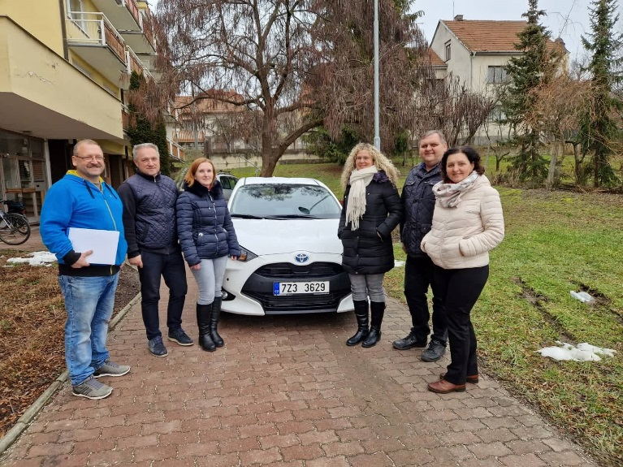

- 8.3.2023 vystoupení dětí z MŠ Bojkovice k Mezinárodnímu dni žen

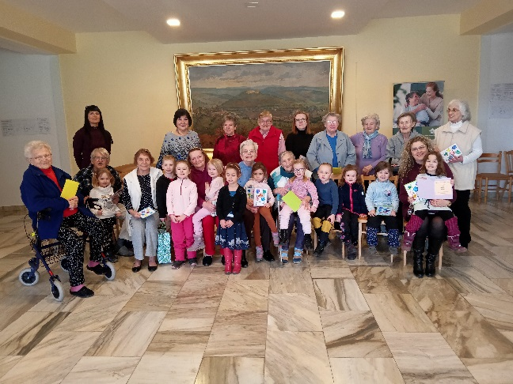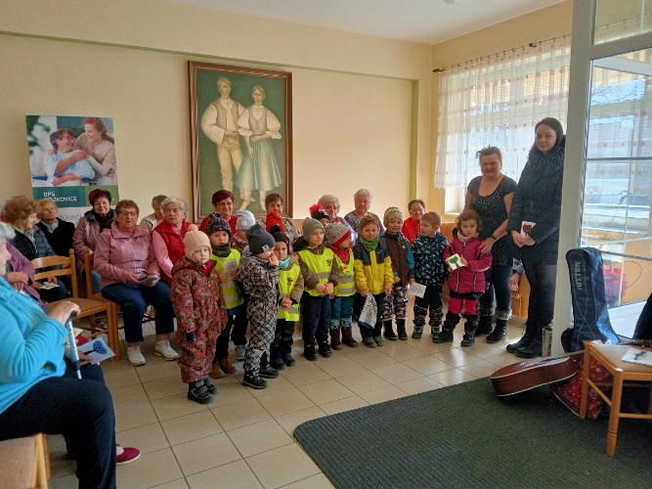

- 16. 5. 2023 jsme oslavili 20. výročí vzniku DPS Tovární

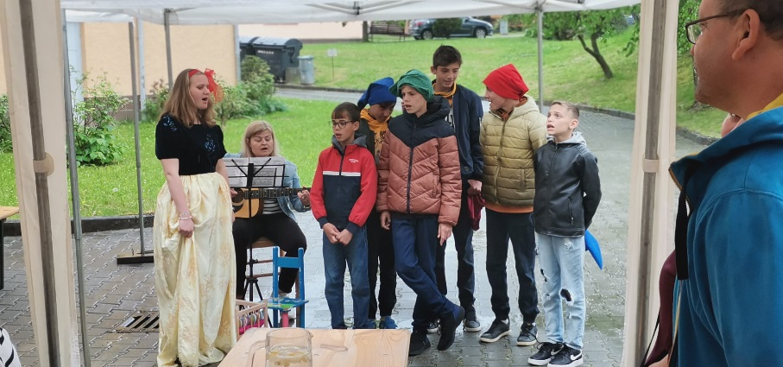

- 20. 6. 2023 se uskutečnil výlet našich obyvatel na zámek Buchlovice a Kovozoo ve Starém Městě u Uh. Hradiště

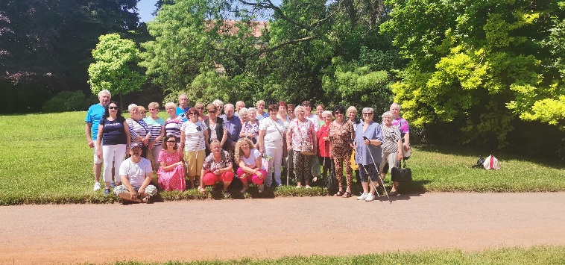

- 29. 6. 2023 - Sociální služby Města Bojkovice dostaly druhý nový automobil Opel Grandland

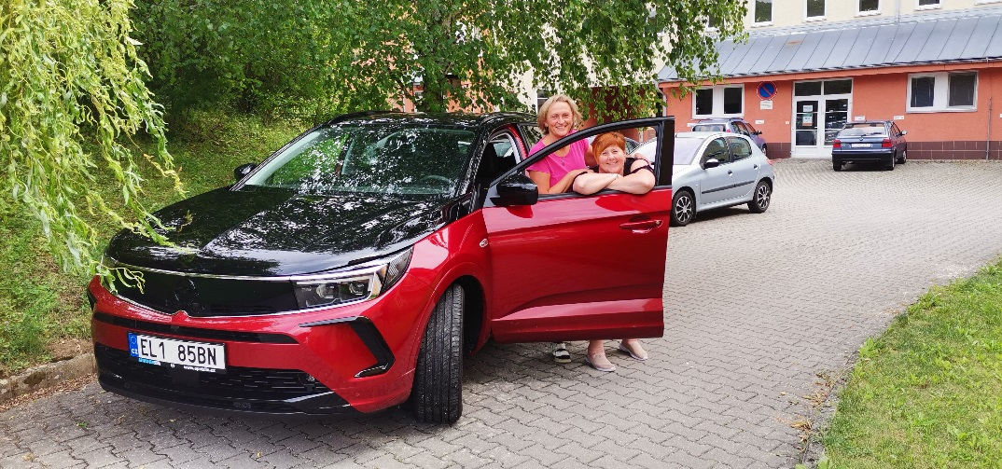

- 6. 10. 2023 jsme spolu s dětmi z MŠ Bojkovice a obyvately DPS Tovární oslavili Mezinárodní den seniorů

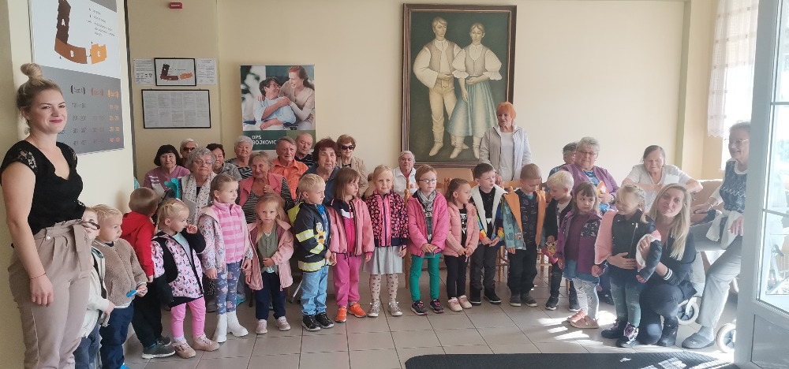

- 9. 10. 2023 jsme spolu s dětmi z MŠ Bojkovice a obyvately DPS Černíkova oslavili Mezinárodní den seniorů

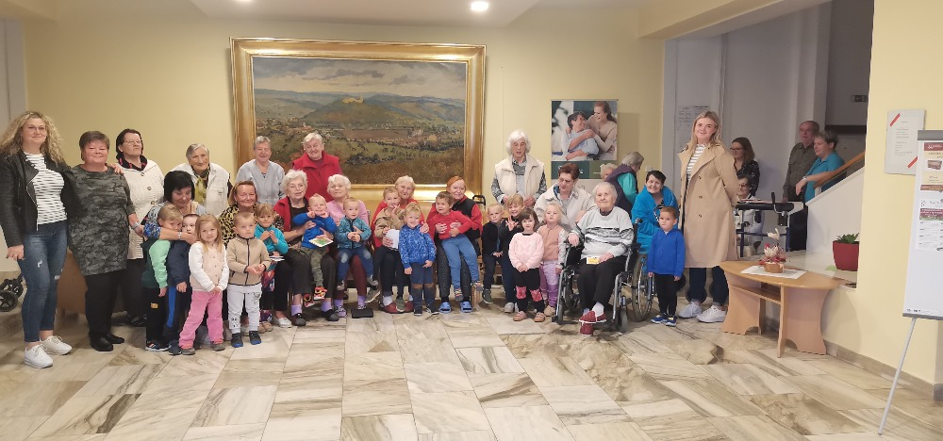

- 13. 11. 2023 jsme se spolu s dětmi z MŠ Bojkovice zapojili do projektu „ jsem laskavec“

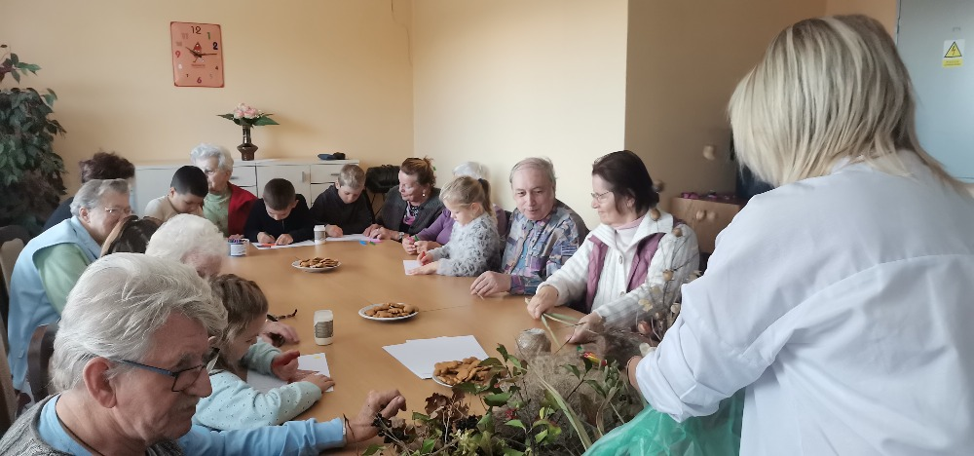

- 30. 11. 2023 proběhlo Mikulášské posezení s obyvateli DPS

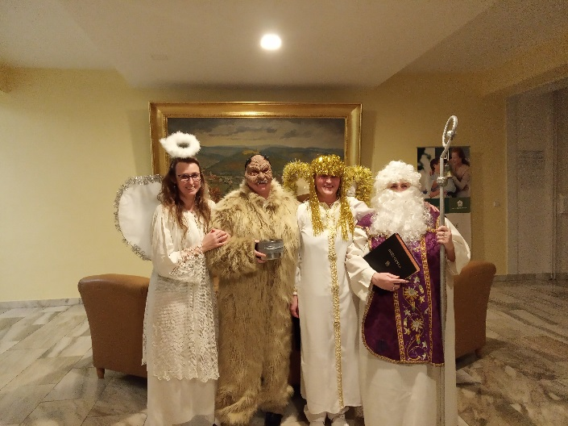

- 17. 12. 2023 - Vánoční koncert ZUŠ Bojkovice

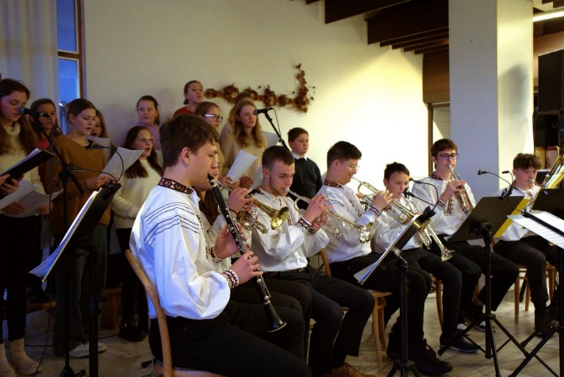

- Prosinec 2023 – v tomto období proběhla rekonstrukce koupelny pro klienty, hygienické zázemí pro zaměstnance a prádelna

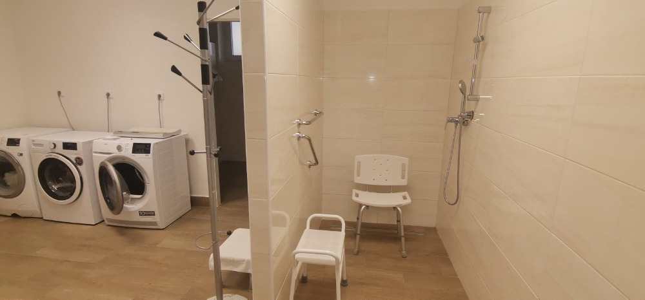

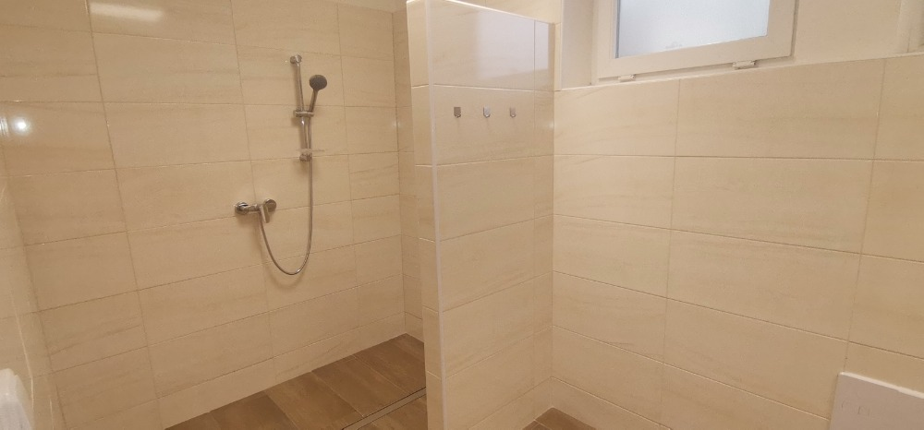

- PODĚKOVÁNÍ

Děkujeme všem, kteří nás v roce 2023 podpořili!

Město Bojkovice

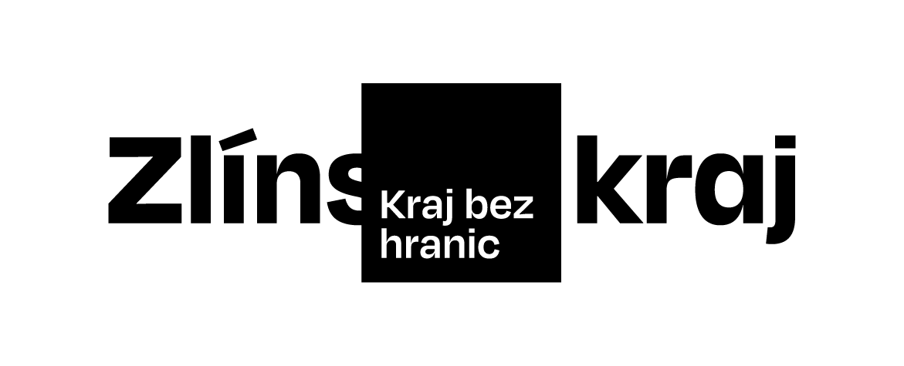

Zpracovaly:
Mgr. Marie Miškóciová
Irena Dubovská, DiS.
Jana Gorčíková
Vendula Kojecká

